
일일학습일지
제28기 스프링 클라우드 기반의 풀스택 전문가 양성과정

학습일시 | 2026.07.10 | 장소 | kt ds University 211호 | 시 간 | 09:00~18:00
학습범위 | Java Programming
작 성 자 | 최미서 |  |  | 강 사 | 장민창 강사님

학습안건 | - Java 개요, Java Programming Dev Env(Java, Eclipse 설치), Java Programming 기초(Hello Java Programming, 자료형) Git 사용법

학습내용 | 내용
Java 개요
- Java → 프로그래밍 언어
- JDK(Java Development Kit) → Java 개발 도구(개발 + 실행)
- JRE(Java Runtime Environment) → Java 실행 환경(실행만)
- JVM(Java Virtual Machin) → Java 프로그램을 실행하는 가상 머신
- IDE(Integrated Development Environment)란 통합개발 환경을 말하고 Eclipese 와 IntelliJ 가 있다.
- Eclipse를 설치하면 Java가 포함 이지만 Java를 설치해주는 이유는 실행 때문에 설치를 해준다. 내부에서는 실행이 가능하지만 외부에서는 실행이 안됨 외부에서도 실행을 하고 싶으면 설치를 해줘야함
Java 설치
- https://jdk.java.net/ 링크 접속 후 Java 최신버전 설치
- 설치 후 시스템 변수에 JAVA_HOME path 등록하기
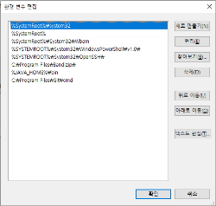
- 내 pc 에서 마우스 우클릭 -> 속성 -> 고급 시스템 설정 -> 환경변수 -> 시스템 변수 Path 항목에서Java와 Javac가 있는 폴더를 찾아서 추가해주면 됨 Ex) %JAVA_HOME%\bin
- 시스템 변수 -> 새로 만들기 -> 변수 이름 JAVA_HOME , 변수값 C:\DevPrograms\jdk-26.0.1( 설치한 폴더 위치)

Eclipse 설치
- https://www.eclipse.org/downloads/ 링크 접속후 Eclipse 설치
- 주의할점은 Download를 누르는 것이 아니라 아래 Download Packages를 눌러 두번째 위치한 Eclipse IDE for Enterprise Java and Web Developers 를 설치할 것
- 주황색 Download 버튼은 Eclips를 설치하기위한 설치파일도 설치해서 무거워짐
- 글꼴바꾸기 -> window – preferences – General – Appearance – colors and Fonts
- Java 버전 변경 -> window – preferences – Java – installed JREs – 설치한 jdk버전
Java Programming 기초
- nameing convension
- project-> Snake Case -> 소문자, 단어사이 "_"
- Class -> Capital Case -> 모든 단어들의 첫문자 대문자로 작성

- Hello Java Programming
- 프로젝트 생성 -> File – New – Project – Java Project -프로젝트이름 작성후 생성
- Class 생성 -> 프로젝트 열어서 src에서 우클릭 – New – Class – 이름 작성후 생성
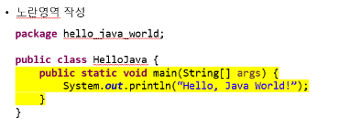
Public static void main(String[] args) {…}
- HelloJava 파일을 실행시키는 코드
System.out.println(“...”); -> 큰 따옴표 안의 내용을 “콘솔”에 출력시키는 코드

- 코드 에러보는 방법 4가지
1. 오류가 났을때 빨간밑줄에 마우스 올리는 것이 퀵 픽스
2. 숫자 옆 에러모양에 에러모양 마우스
3. 문장 제일 끝 빨간색
4. 아래 problems에 떠야함

- 자료형
- 메모리(Ram)에 데이터를 할당하기 위한 타입
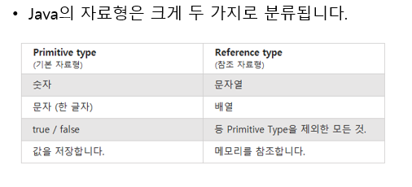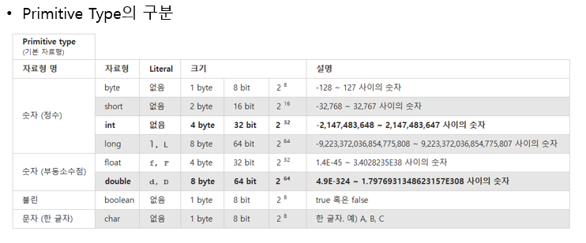
- 자료형 도표 정리 잘 해놔야함
Git 사용법
Git Config
git config user.name [Username]
git config user.email [UserEmail]

Git-SSH
[새 SSH 키 생성 및 ssh-agent에 추가]
https://docs.github.com/ko/authentication/connecting-to-github-with-ssh/generating-a-new-ssh-key-and-adding-it-to-the-ssh-agent
Windows
1. ssh-keygen -t ed25519 -C "your_email@example.com"
2. Get-Service -Name ssh-agent | Set-Service -StartupType Manual
Start-Service ssh-agent
3. ssh-add c:/Users/YOU/.ssh/id_ed25519 <-- /YOU/는 윈도우즈 계정명으로 수정->/계정명/
4. clip < ~/.ssh/id_ed25519.pub

